Особенности формирования
интеллектуальных умений младших школьников в процессе обучения математике

Цель: повысить мотивацию педагогов в использовании наиболее эффективных форм, способов, приемов работы по формированию интеллектуальных умений младших школьников в процессе обучения математике.
Задачи:
1. Расширить знания педагогов по понятию «интеллектуальные способности учащихся младшего школьного возраста».
2. Ознакомить с наиболее эффективными методами, приемами и формами педагогической деятельности по формированию интеллектуальных умений у детей младшего школьного возраста.
3. Научить педагогов конструировать занятия с использованием комплекса нестандартных задач для формирования интеллектуальных умений младшего школьника.
4. Создать условия для активного взаимодействия участников мастер – класса между собой.

Ход мастер – класса:
Добрый день, уважаемые коллеги. Сегодня вашему вниманию представляю мастер – класс «Особенности формирования интеллектуальных умений младших школьников в процессе обучения математике».
Цель: повысить мотивацию педагогов в использовании наиболее эффективных форм, способов, приемов работы по формированию интеллектуальных умений младших школьников в процессе обучения математике.
Задачи:
1. Расширить знания педагогов по понятию «интеллектуальные способности учащихся младшего школьного возраста».
2. Ознакомить с наиболее эффективными методами, приемами и формами педагогической деятельности по формированию интеллектуальных умений у детей младшего школьного возраста.
3. Научить педагогов конструировать занятия с использованием комплекса нестандартных задач для формирования интеллектуальных умений младшего школьника.
4. Создать условия для активного взаимодействия участников мастер – класса между собой.

1часть – Вводная часть.
Начиная работать с детьми, каждому педагогу важно выявить уровень развития каждого ребенка. Поскольку сегодня у нас проходит своеобразная ролевая игра, я предлагаю вам побыть в роли детей и пройти импровизированный мониторинг. За 7 секунд вам предстоит, не задумываясь, ответить на 4 вопроса. Начнём.
– Великий русский поэт?
– Фрукт?
– Часть лица?
– Домашняя птица?
Озвучьте, пожалуйста, свои ответы. А вы знаете, какие ответы дают 90 % людей? (Пушкин, яблоко, нос, курица.)
Но я уверена, что среди присутствующих есть люди, ответы которых полностью или частично не совпали.
Результаты мониторинга доказывают, что педагоги – люди творческие, неординарные с нестандартным мышлением.
Для того, чтобы человеку быть в хорошей физической форме необходимы ежедневные физические упражнения, но не стоит забывать о том, что мозгу тоже нужна постоянная тренировка. Поэтому мы начнём с вами с разминки.
1) Лиза и Петя пошли в лес собирать грибы и ягоды. Лиза грибы не собирала. Что собирал Петя? (грибы)
2) Сколько лап у двух собак? (8)
3) Гусь, стоя на одной лапе весит 3 кг, сколько будет весить гусь, если он встанет на две лапы? (3 кг) .
4) На клене 5 веток, на каждой по 2 яблока. Сколько яблок на дереве? (На клёне не растут яблоки.)
5) Чем заканчиваются день и ночь? (ь)
6) Бревно распилили в трёх местах, сколько частей получили? (4)
Благодарю вас за ответы.
Сегодня и я попытаюсь на своём мастер-классе презентовать вам опыт использования комплекса нестандартных задач и упражнений по формированию интеллектуальных умений младших школьников в процессе обучения математике.
Мотивация.
Кто-то из великих людей сказал: «Математика – это удивление, а через удивление познаётся мир».
Я долго думала, что же мне показать на мастер-классе? Чему я могу научить и удивить взрослых, состоявшихся людей?
Сегодня я постараюсь показать, что познание начинается с удивления и любопытства. И может быть кто-то из вас посмотрит на математику совсем по-другому.

2 часть – Теоретическая часть.
И зачем она нужна, эта математика?
«Я точно знаю – она мне не нужна», – говорят одни.
«Я с пятого класса ее не понимаю», – продолжают другие.
«Геометрия для меня – тёмный лес!» – жалуются третьи.
Как же сформировать у учащихся интерес к математике?
Человеческий мозг, тем более мозг ребенка не выдерживает однообразия. Чтобы ученик полюбил математику, надо показать ее красоту и важность.
Математика начинается вовсе не со счета, что кажется первоочередным, а с загадки, проблемы. Чтобы у младшего школьника развивалось творческое мышление, необходимо, чтобы он ощутил удивление и любопытство.
Ещё К. Д. Ушинский писал: «…ученье, лишённое всякого интереса, убивает в ученике охоту к ученью…»
Практика моей работы показала, что чем интересней материал, который я использую на уроках, тем незаметнее и эффективнее закрепляются полученные знания.
Поэтому в своей работе для развития интеллектуальных умений учащихся я стараюсь использовать занимательный материал, ведь он не только развлекает детей, даёт возможность отдохнуть, переключиться, но и заставляет их задуматься, развивает инициативу, стимулирует развитие нестандартного мышления, логику, воображение.
«Занимательная математика» может сделать интересными самые «скучные» вещи на свете.
Интеллект – это способности мышления. Интеллект не даётся от природы, его надо развивать на протяжении всей жизни.
Интенсивное развитие интеллекта у ребёнка происходит в младшем школьном возрасте. Поэтому задача педагога – развитие умственных способностей учащихся, вовлечение их в активную деятельность.
Интеллектуальное развитие происходит не само по себе, а в результате многостороннего взаимодействия ребёнка с другими людьми: в общении, в деятельности и, в частности, в учебной деятельности.
Большинство ученых признают, что развитие интеллектуальных умений невозможно без проблемного обучения.
Методы проблемного обучения позитивно влияют на развитие интеллектуальных способностей учащихся начальной школы.
Далеко не весь материал имеет проблемный характер. Если нужные познавательные действия не сформированы у младших школьников, то задания предлагаются в игровой форме, в виде дидактической мини-игры.
У каждого ребенка есть таланты и способности, они от природы пытливы и полны желания учиться. Для того чтобы учащиеся могли проявить свои таланты, нужно умелое и тонкое руководство со стороны старших. Как сказал Лев Николаевич Толстой «Если ученик в школе не научился сам ничего творить, то и в жизни он всегда будет только подражать, копировать…».
Большое значение мы, учителя, придаём решению творческих задач на уроках математики. Только через преодоление препятствий, решение проблем, ребенок может войти в мир творчества. А. Эйнштейн писал: “Формулирование проблемы часто более существенно, чем её разрешение…”. Таким образом, если мы, взрослые, не научим ребёнка ставить проблему, то взрослого творчества может не быть.
Обязательные условия проведения урока, направленного на развитие творческих способностей учащихся, можно сформулировать следующим образом:
1. Уроки построены так, что дети сами формулируют тему и цели урока. Они не получают знания в готовом виде, а овладевают ими самостоятельно и даже сами формулируют задания.
2. Учитель должен принимать все ответы и реакции детей.
3. Необходимо обеспечить независимость выбора и принятия решений учащимися для того, чтобы они могли самостоятельно, без помощи взрослого, контролировать собственное продвижение.
4. Каждой идеей ученика учитель должен восхищаться и поощрять его.
5. Ошибка ученика должна использоваться как возможность нового, неожиданного взгляда на что-то знакомое, привычное.
6. Непременным условием проведения урока является положительная поддержка личности каждого ребенка.
7. Во время урока исключается всякая критика личности и деятельности детей.
8. Следует шире использовать в учебной деятельности повседневный жизненный опыт детей.
Многие ученые отмечают, что развить сразу весь комплекс свойств, входящих в понятие «творческие способности», невозможно. Это продолжительная, целенаправленная работа, поэтому эпизодическое использование творческих задач не принесет нужного и желанного результата. Познавательные задания должны составлять систему, которая позволит формировать и развивать всё многообразие интеллектуальной и творческой деятельности учащихся.
В организации умственной деятельности школьников в процессе решения познавательных задач можно выделить следующие этапы в продвижении учащихся:
- решить задачу по аналогии;
- решить задачу при частичной подсказке учителя;
- доказать правильность решения;
- решить нестандартную задачу;
- самостоятельно составить творческое задание;
- выполнить диагностическую (тестовую) работу.
Начинается эта работа с элементарных и доступных каждому ученику заданий. Многие педагоги полагают, что развитие математических способностей ребенка возможно только при наличии значительных природных данных к этому, т.е. наиболее часто в практике обучения считается, что развивать способности нужно только у тех детей, у которых они уже есть.
Задания творческого характера должны даваться всему классу. При их выполнении оценивать следует только успех. Важно всегда внимательно выслушивать ученика, видеть в каждом школьнике личность с особым потенциалом и дарованиями. Так, известный американский психолог Розенталь утверждал, что в ситуации, когда педагог ожидает выдающихся успехов от детей, они действительно этих успехов начинают добиваться, даже если раньше считались не очень способными.
В математике научить учиться, научить творческой деятельности можно только через решение задач, призывающих учеников к исследовательской деятельности и творческому подходу.
Психолог В.А. Крутецкий приводит типы задач для развития активного самостоятельного, творческого мышления:
- задачи с несформулированным вопросом;
- задачи с недостающими данными;
- задачи с излишними данными;
- задачи с несколькими решениями;
- задачи с меняющимся содержанием;
- задачи на соображение, логическое мышление.
Младших школьников легко можно увлечь математикой, если суметь представить мир чисел как нечто загадочное, сказочное, манящее. Для этого мы используем на уроках интересные примеры и задачи. Это, например, такие творческие задания как:
- вставь пропущенную букву и пропущенное число,
- исключи лишнюю фигуру,
- нарисуй недостающую фигуру,
- нарисуй предметы, обладающие общим признаком,
- найди закономерность и продолжи ряд,
- найди отличия,
- прочитай слова,
- ребусы.
Все они развивают и воспитывают у младших школьников интерес к математике, способствуют развитию мыслительной деятельности.
Формирование творчества на уроках математики через решение определенного типа задач, в форме увлекательных игр, обогащает педагогический процесс, делает его более содержательным, влияет на развитие ребенка, как на творческую личность. Но главный результат такой педагогической деятельности – повышение интереса учащихся к урокам математики. Систематическая работа учителя по организации творческой деятельности учащихся развивает инициативу, воспитывает потребность в знаниях, волю. Поэтому, формы и методы обучения математике – различны, но назначение их одно – сделать сложное простым и доступным.
В заключении хочется сказать, что интеллектуальные умения не являются врождёнными, поэтому их можно и нужно развивать.
Систематическое использование на уроках математики и внеурочных занятиях специальных задач и заданий, направленных на развитие интеллектуальных умений, расширяет математический кругозор младших школьников и позволяет более уверенно ориентироваться в простейших закономерностях окружающей их действительности и активнее использовать математические знания в повседневной жизни.
Развитие интеллектуальных умений влияет и на воспитанность ребенка, развиваются положительные черты характера, потребность к развитию своих хороших качеств, работоспособность, планирование деятельности, самоконтроль и убеждённость, любовь к предмету, интерес, желание учиться и много знать.

Результативность.
Применяя на своих уроках задания творческого характера, наблюдаю следующие результаты у моих учащихся:
- формируются такие качества личности как терпение, настойчивость, ответственность, любознательность, стремление к познавательной деятельности;
- вырабатывается умение самостоятельно добывать знания и применять их на практике;
- создается положительный морально — психологический климат в классе для развития личности учащихся;
- повышается уровень развития коммуникативных навыков обучающихся;
- развивается наблюдательность, умения видеть необычное в знакомых вещах.
Таким образом, занимательные творческие задания в учебном процессе обладают большими возможностями для дальнейшего формирования и активизации у обучающихся умений и навыков, творческой, мыслительной и познавательной деятельности.

3 часть – Практическая часть
А сейчас я предлагаю перейти к практической части мастер-класса.
Еще Ян Амос Коменский призывал сделать любой труд школьника источником умственного удовлетворения и душевной радости.
Процесс обучения стараюсь строить так, чтобы ребёнок почувствовал: учение – это радость, а не только долг, учением можно заниматься с увлечением.
В младшем школьном возрасте ведущей деятельностью является обучение. Поэтому необходимо для успешной адаптации ребенка к школьной жизни осуществлять плавный переход от одного вида деятельности к другому.
И здесь на первое место выходят именно игры, которые носят интеллектуальный характер.
Каждая из математических игр предназначена для проведения уроков математики в нестандартной и интересной форме. В особенности их удобно применять при изучении нового материала, так как ученик, который своим собственным трудом и умом добывает информацию, в дальнейшем способен легче усваивать ее и применять полученные знания при решении задач и примеров. А также для закрепления полученных знаний.
С целью практического подтверждения о необходимости и правильности применения интеллектуальных игр на уроках математики при изучении нового материала мы рассмотрим один из возможных вариантов игры «Икибук», который я разработала для 4 класса.
Уважаемые коллеги, я приглашаю вас в удивительный мир математики, где и просто, и сложно, и очень интересно.
И пусть сегодняшнее занятие будет очередной зарядкой для ума.
- Знакома ли вам игра под названием «Икибук»?
- Попробуете догадаться, что обозначает это слово?
Между тем, она проста,
Если начать читать с хвоста.
Как только буквы вы прочтёте,
Так сразу слово назовёте.
«Кубики»!
Как вы думаете, почему наша игра называется «ИКИБУК», а не «КУБИКИ»? Потому что игра в обычные кубики слишком простая, а в нашей игре под названием «Икибук» нужно выполнить задания, которые потребуют вашей смекалки, сообразительности и находчивости.
Сегодня в интеллектуальной игре под названием «Икибук» принимает участие команда «ВСЕЗНАЙКИ» (Они понимают, что всё знать не возможно. Но стремиться к этому нужно.) и команда «ПОЧЕМУЧКИ» (Они любят задавать вопросы себе, друг другу и находить на них ответы.).
Правила игры
Представители от каждой команды по очереди бросают кубик. Полученное число определит область, из которой будут даны задания или вопросы. (Если выпадет два раза подряд одна и та же область, игрок делает новый ход.) За каждый правильный ответ команда получает фишку. Ознакомьтесь, пожалуйста, с областями.
Ι — геометрические задачи
ΙΙ — задачи-шутки
ΙΙΙ — логические задачи
ΙV — вопрос-ответ
V — числовые ребусы
VΙ — пословицы и поговорки
Внимание!
«Икибук» мы начинаем,
Кубики уже бросаем!
(После того, как бросили кубик, ведущий определяет область. Обе команды получают задание. После выполнения подводятся итоги. Игра продолжается дальше.)
Ι – ГЕОМЕТРИЧЕСКИЕ ЗАДАЧИ
1. Собрать геометрическую фигуру из частей.
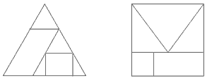
2. Головоломки со спичками
Переставьте три спички так, чтобы рыбка поплыла в обратном направлении.
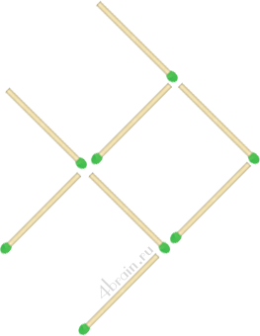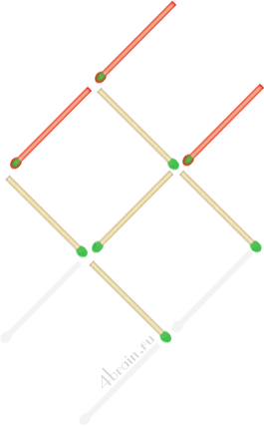

Переложите 2 спички так, чтобы образовать 7 квадратов.
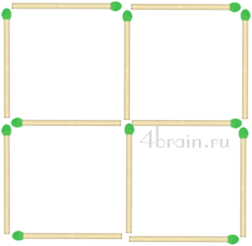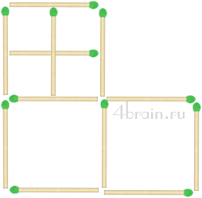

3. «Верю - не верю»
- Наименьшее число звеньев у ломаной – одно. (Нет)
- Отрезок – часть прямой, ограниченная с двух сторон. (Да)
- Через одну точку можно провести только одну прямую. (Нет)
- Через две точки можно провести одну прямую. (Да)
- Луч – часть прямой, ограниченная с одной стороны. (Да)
- Угол – это геометрическая фигура. (Да)
- Бывают углы остроумные и тупые. (Нет)
- Угол состоит из двух лучей, выходящих из одной точки. (Да)
- Равные углы – это те, у которых равны стороны. (Нет)
- Бывает угол прямой. (Да)
- Угол может быть тощим. (Нет)
- Острый угол – это угол, о который можно уколоться. (Нет)
ΙΙ — ЗАДАЧИ-ШУТКИ
1) В двух кошельках лежат две монеты, причем в одном кошельке монет вдвое больше, чем в другом. Как такое может быть? (Один кошелек лежит внутри другого)
2) На складе было 5 цистерн с горючим, по 6 тонн в каждой. Из двух цистерн горючее выдали. Сколько цистерн осталось? (5)
3) Если в 11 часов ночи идет дождь, то возможно ли через 48 часов солнечная погода? (Нет, так как будет ночь)
4) Мальчик написал на бумажке число 86 и говорит своему товарищу: «Не производя никакой записи, увеличь это число на 12 и покажи мне ответ». Недолго думая, товарищ показал ответ. А вы это сделать сумеете? (Перевернуть бумажку «вверх ногами»)
5) У одного старика спросили, сколько ему лет. Он ответил, что ему сто лет и несколько месяцев, но дней рождения у него было всего 25. Как это могло быть? (Этот человек родился 29 февраля, т. е. день рождения у него бывает один раз в четыре года)
6) Как правильно сказать: "9 и 7 будет 15" или "9 плюс 7 равно 15"? (9+7=16)
7) Представьте, что у вас в кармане коробок с одной-единственной спичкой. Вы вошли ночью в тёмную комнату, где есть свеча, керосиновая лампа и газовая плита. Что вы зажжёте в первую очередь? (спичку)
8) Запрыгнуть на ходу в него нельзя, а выпрыгнуть на ходу из него можно. Что это? (Самолет)
9) Кто ходит сидя? (Шахматист)
10) Что у Бориса впереди, а у Глеба сзади? (буква Б)
11) Подряд стоят шесть стаканов: три первых с водой и три последних - пустые. Дотронувшись рукой лишь до одного стакана, добейтесь, чтобы пустые и полные стаканы чередовались. (Перелить воду из 2-го стакана в 5-й)
12) Сколько рыбёшек оказалось внутри щуки?
ΙΙΙ — ЛОГИЧЕСКИЕ ЗАДАЧИ
1) Сколько четырёхместных лодок понадобится, чтобы перевезти одновременно 18 человек? (5 лодок)
2) Пильщики распиливают бревно на метровые бруски. Длина бревна 5 м. Распиловка бревна поперёк занимает полторы минуты. Сколько минут понадобилось, чтобы распилить бревно? (6 мин)
3) В одном классе всего 36 учеников. Девочек на 3 больше, чем мальчиков. Сколько мальчиков и девочек в этом классе? (Задача не имеет решения)
4) У Насти дома живут разные животные: все, кроме двух – попугаи; все, кроме двух – котята; все, кроме двух – кролики. Сколько домашних животных у Насти? (1 попугай, 1 котёнок, 1 кролик)
5) Назовите два числа, у которых количество цифр равно количеству букв, составляющих название каждого из этих чисел. (Сто (100) и миллион (1000000))
6) Как с помощью только одной палочки образовать на столе треугольник? (Положить ее на угол стола)
7) Во сколько раз увеличится число, если приписать к нему такую же цифру? (в 11 раз)
8) Тетрадь дешевле ручки, но дороже карандаша. Что дешевле? (карандаш)
9) Какие три числа, если их сложить или перемножить, дают один и тот же результат? (1+2+3=6 1*2*3=6 )
10) Полтора лимона стоят полтора рубля. Сколько стоят десять лимонов? (10 руб)
ΙV — ВОПРОС-ОТВЕТ
Вопросы первой команде
1. Слово "математика" произошло от греческого слова, которое в переводе означает … (Наука)
2. Что означает слово вундеркинд.? (Одаренный ребенок)
3. Одна двадцать четвертая часть суток? (1 час)
4. Сумма длин всех сторон фигуры. (Периметр)
5. Как называется закон сложения: а+b=b+а (Переместительный)
6. Величина в 100 раз меньше метра. (Сантиметр)
7. Величина, при помощи которой производится счет. (Число)
Вопросы второй команде
1. Сколько концов у 3,5 палок? (Восемь)
2. Дюжина - это сколько? (12)
3. Величина в 1000 раз меньше метра? (Миллиметр)
4. Если заданное число оканчивается нулем или пятеркой, то оно делится на …? (Пять)
5. Как называются фигуры, совпадающие при наложении? (Равные)
6. Что роднит числа 3,6,9,12,15,18 и т.д.? (Делятся на три)
7. Который сейчас час, если оставшаяся часть суток вдвое больше прошедшей?
(8 часов)
V — ЧИСЛОВЫЕ РЕБУСЫ

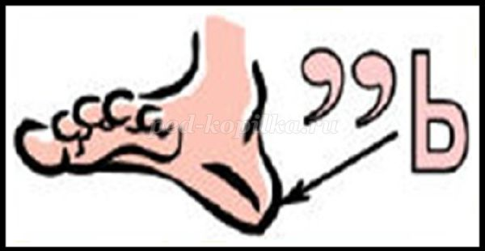
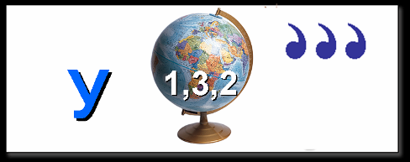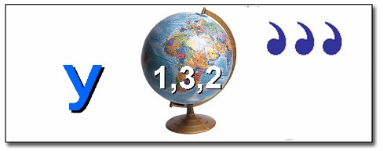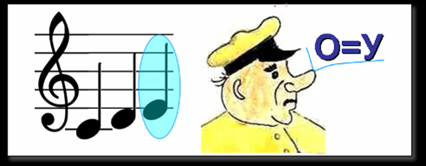
2)
СМО V-II НЫ, ДМИ VI-III Й, БИССЕК IX:III СА, ОС I+II Ё
(смотрины, Дмитрий, биссектриса, остриё)

IV-I КОТАЖ, ЭЛЕК VII-IV ЧКА, С 9:III Ж, НА 100-97 Й
(трикотаж, электричка, стриж, натрий)
VΙ — ПОСЛОВИЦЫ И ПОГОВОРКИ
На семь бед ___ ответ. (1)
Один пашет, а ___ руками машут. (7)
Не узнавай друга в три дня, узнавай в ___ года. (3).
Одна голова хорошо, а ___ лучше. (2)
____ раз отмерь, ___ отрежь. (7 - 1)
Кто скоро помог, тот ___ помог. (2).
____ с сошкой, а ___ с ложкой. (1 - 7)
Сам не дерусь, ___ боюсь. (7 )
____ за всех и все за одного. (1)
____ одного не ждут. (7)
Герой умирает ___ раз, а трус ____ раз. (1 - 1000)
И ____ враг опасен. (1)
Обещанного ____ года ждут. (3)
Ум хорошо, а ____ лучше. (2)
Подведение итогов
Перефразируя Л.Толстого, можно сказать, что человек подобен дроби, числитель – это хорошее, что о нем думают и говорят люди, а знаменатель – это то, что думает он о себе сам. Известное правило – чем больше числитель, тем больше дробь, верно не только в математике, но и в жизни. Не забывайте об этом. Утраивайте свои силы, объем знаний возводите в n-ую степень, из всех неудач и промахов извлекайте только положительный корень, а на мир смотрите через призму доброты и гуманности.
Подсчитываются фишки. Объявляется команда-победительница. Награждение.
Рефлексия
Определить коэффициент интеллекта.
